ЗАДАНИЯ IIІ (ОБЛАСТНОГО) ЭТАПА ВСЕУКРАИНСКОЙ ОЛИМПИАДЫ
ПО РУССКОМУ ЯЗЫКУ И ЛИТЕРАТУРЕ
2016-2017 учебный год
Время выполнения – 240 минут
9 класс
І-й уровень. Тестовые задания (10 баллов)
- Соотнесите фразеологизм и его толкование (2 балла):
- притча во языцех; | - нечто высшего качества, безо всяких недостатков и недочетов;
- ящик Пандоры; | - ставшая всеобщим достоянием история, которая часто обсуждается;
- чистой воды; | - пользоваться чьим-либо покровительством, защитой;
- под эгидой; | - источник несчастий, великих бедствий.
- Выпишите слова, в которых все согласные звуки являются твердыми (2 балла).
Лыжи, объем, цирк, мечта, тушь, чаша, сжаться, плащ.
- Соотнесите слово и его морфемную структуру (2 балла):

а) причуда; | - корень-суффикс-окончание;
б) чудной; | - корень-суффикс-суффикс-окончание;
в) причудливость; | - приставка-корень-суффикс-суффикс-окончание;
г) чудаковатый; | - приставка-корень-окончание.
- Соотнесите описание пейзажа и литературное направление (2 балла):
а) реализм; | 1) Открылась бездна звезд полна;  Звездам числа нет, бездне дна.
б) романтизм; | 2) На другой стороне реки видна дубовая роща, подле которой пасутся многочисленные стада; там молодые пастухи, сидя под тению дерев, поют простые, унылые песни и сокращают тем летние дни, столь для них единообразные.
в) классицизм; | 3) Безмолвное море, лазурное море,  Открой мне глубокую тайну твою:  Что движет твое необъятное лоно?  Чем дышит твоя напряженная грудь?  Иль тянет тебя из земныя неволи  Далекое светлое небо к себе?..
г) сентиментализм. | 4) Ветер между тем час от часу становился сильнее. Облачко обратилось в белую тучу, которая тяжело подымалась, росла и постепенно облегала небо. Пошел мелкий снег — и вдруг повалил хлопьями. Ветер завыл; сделалась метель.
- Установите последовательность событий в сказке-феерии А. Грина «Алые паруса» (2 балла):
1. Грэй закупает алый шёлк для парусов.
2. Смерть Меннерса.
3. «Секрет» прибывает в Каперну.
4. Встреча Эгля с Ассоль.

ІІ-й уровень (45 баллов)
6. Каким способом образованы выделенные в тексте слова? (2 б.) Объясните, как возникла омонимия слова трёхтонный (2 б.). Всего 4 балла
Здесь была удивительная прелесть! Каждую минуту слышался чистый, трёхтонный высвист иволги, с промежутками выжидания, чтобы влажный, как из дудки извлечённый звук до конца пропитал окрестность. (Б. Пастернак)

- Рассмотрите предложенные рисунки, назовите автора и произведение (1 б.), персонажей этого произведения, с которыми ассоциируются у вас рисунки (3 б.), и аргументируйте свой ответ (3 * 2 = 6 б.). Всего 10 баллов

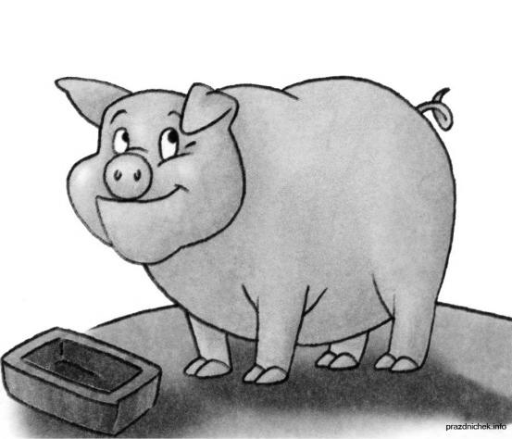
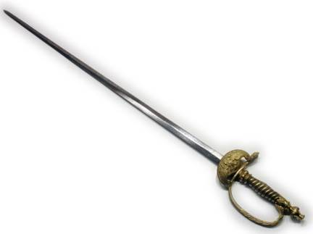

8. Прочитайте предложенный текст и выполните задания. (Всего 31 балл)
Розы, самые прекрасные из цветов, были известны много тысячелетий назад. В Древней Индии каждый, кто приносил царю розу, мог просить все, что захочет. В Китае пять тысяч лет назад император приказал уничтожить половину розариев, чтобы освободить хоть немного земли для посевов. Царица Египта Клеопатра, принимая Марка Антония, велела покрыть весь пол залы, где должен был происходить пир в его честь, ковром из розовых лепестков толщиной в полметра. В Греции "царица цветов", как назвала розу поэтесса Сафо, являлась не только символом красоты, но и быстротечности нашей жизни. Древние говорили: "Если ты прошел мимо розы – не ищи ее более". Особой любовью пользовался этот цветок у pимлян. Воины, отправляясь на войну, снимали шлемы и надевали венки из роз, считая, что они надежнее защитят их и вселят в души мужество и отвагу. Некоторые патриции для собственного увеселения, отправляясь в прогулку на галерах, усыпали лепестками водную гладь. Однажды таким образом была покрыта поверхность огромного озера.
1) Подберите к тексту заголовок, отражающий основную мысль прочитанного. (1 балл)
2) Напишите, как вы понимаете приведенное в тексте высказывание древних о розе.
(2 балла)
3) Объясните лексическое значение заимствованных слов патриции, галеры (2 балла), подберите к ним исконно русские синонимы (2 балла). Всего 4 балла.
4) Найдите в тексте и выпишите однокоренные слова к слову роза (1 балл), разберите их по составу (2 балла). Всего 3 балла.
5) Выпишите из текста пример превосходной степени имени прилагательного. (1 балл) Образуйте и запишите все формы степеней сравнения этого прилагательного. (2 балла) Всего 3 балла.
6) Выпишите из текста сложноподчиненное предложение с несколькими придаточными частями (1 балл), составьте его схему (1 балл), назовите виды придаточных частей (2 балла). Всего 4 балла.
7) Найдите в тексте предложения с обособленными обстоятельствами (3 балла), спишите, заменяя обособленные обстоятельства придаточными обстоятельственными частями. (4 балла). Всего 7 баллов.
8) Найдите в тексте и выпишите метафору к слову роза. (1 балл) Напишите сочинение по метафоре «Роза» (6 баллов). Всего 7 баллов.

СОЧИНЕНИЕ ПО МЕТАФОРЕ | ОБРАЗЕЦ
- Состоит из шести метафор-характеристик, расположенных в определённой последовательности.  - Последовательность: цвет, вкус, запах, внешность, звук, качество переживаний.  - Первое слово (словосочетание) каждой строки – название стихотворения. | Зима – белоснежное покрывало,  Зима – сладких мандаринок вкус,  Зима – свежий морозный запах,  Зима – ледяная снежная королева,  Зима – скрипучий снег под ногами,  Зима – чувство праздничного веселья.
ІІІ-й уровень (15 баллов)
9. Выполните анализ поэтического текста (восприятие, истолкование, оценка). Познакомьтесь с предложенным алгоритмом и запишите свои размышления в виде текста. (Всего 15 баллов).
Восприятие:
• Какое впечатление произвело на вас стихотворение? Какие картины возникают в вашем воображении, когда вы читаете стихотворение? Каким настроением проникнуто произведение? Меняется ли оно? Почему? (2 балла)
Истолкование:
• Тема, идея стихотворения. (2 балла)
• Жанр стихотворения. (1 балл)
• Композиция. (1 балл)
• Средства художественной выразительности и их роль в создании того или иного образа, воплощении темы или идеи стихотворения. (4 балла)
• Размер, рифма – формальные средства построения стихотворения, направленные на раскрытие авторского замысла. (2 балла)
Оценка:
• Как раскрылся лирический герой в этом стихотворении? Что можете сказать о его внутреннем мире, чувствах, переживаниях, его отношении к жизни (миру, природе, искусству, любви и т. д. в зависимости от темы стихотворения)? Что открыло стихотворение вам, как изменило ваши представления о мире? (3 балла)
Уильям Шекспир
Прекрасное прекрасней во сто крат,
Увенчанное правдой драгоценной.
Мы в нежных розах ценим аромат,
В их пурпуре живущий сокровенно.
Пусть у цветов, где свил гнездо порок,
И стебель, и шипы, и листья те же,
И так же пурпур лепестков глубок,
И тот же венчик, что у розы свежей, –
Они цветут, не радуя сердец,
И вянут, отравляя нам дыханье.
А у душистых роз иной конец:
Их душу перельют в благоуханье.
Когда погаснет блеск очей твоих,
Вся прелесть правды перельется в стих. (Перевод С. Маршака)

IV-й уровень. Творческое задание (30 баллов)
10. Напишите эссе на одну из предложенных тем*. Постарайтесь широко представить свой круг чтения. (Всего 30 баллов: содержание – 18, грамотность – 12)
- Каждый, кто идет в жизни собственным путем, – герой. (Г. Гессе)
- В чем смысл жизни? Служить другим и делать добро. (Аристотель)
- Следует читать много, но не многое. (Плиний Младший)
- Поэзия ‒ музыка души. (Вольтер)
- Дума о моём поколении.

* Объём эссе – до 1,5 страниц.

Максимальное количество баллов - 100

ЗАДАНИЯ IIІ (ОБЛАСТНОГО) ЭТАПА ВСЕУКРАИНСКОЙ ОЛИМПИАДЫ
ПО РУССКОМУ ЯЗЫКУ И ЛИТЕРАТУРЕ
2016-2017 учебный год
Время выполнения – 240 минут
10 класс
І-й уровень. Тестовые задания (10 баллов)
- В некоторых словарях с целью экономии места повторяющееся основное слово или корень обозначают значком ~ (тильдой). Попытайтесь прочесть следующие слова, в которых корень заменён тильдой (2 балла):
а) ~ное сосуществование, по~иться, при~ение, пере~ие.
б) ~ливый человек, ~ственные возгласы, передать кому-либо ~.
- Восстановите последовательность словообразовательной цепочки (2 балла):
а) объединить; б) единый; в) объединяться; г) объединять.
3. Расположите этимологические справки о названиях цветов в соответствии с заданным порядком: белый, оранжевый, зеленый, фиолетовый, бордовый (2 балла) -
а) это цветовое прилагательное образовано от названия цветка;
б) цвет получил название по цвету вина, изготовляемого в одном из французских городов;
в) в момент своего рождения это прилагательное имело значение «блестящий, сияющий»;
г) слово имеет тот же корень, что и слова жёлтый, золото.

- Соотнесите имена известных писателей и высказывания о них (2 балла):

а) А.С. Пушкин; | 1) В. Белинский: «…в его рассудочном, охлажденном и озлобленном взгляде на жизнь и людей, семена глубокой веры и достоинство того и другого».
б) М.Ю. Лермонтов; | 2) А. Веселовский: «Счастлива литература, в которой мог раздаться такой горячий и мужественный протест против зла».
в) А.С. Грибоедов; | 3) Н. Добролюбов: «Певец чистой, идеальной женской любви, … так глубоко заглядывает в иную, девственную душу, так полно охватывает ее и с таким вдохновенным трепетом, с таким жаром любви рисует ее лучшие мгновенья…».
г) И.С. Тургенев. | 4) А. Блок: «… так легко и весело умел нести свое творческое бремя, несмотря на то что роль поэта – не легкая и не веселая; она трагическая».
- Соотнесите героев романа «Евгений Онегин» и их круг чтения (2 балла):

а) Евгений Онегин; | 1) Читал охотно Апулея,  А Цицерона не читал.
б) Владимир Ленский; | 2) …в книгах не видал вреда;  Он, не читая никогда,  Их почитал пустой игрушкой.
в) Дмитрий Ларин; | 3) Под небом Шиллера и Гете  Их поэтическим огнем  Душа воспламенилась в нем.
г) автор. | 4) Прочел он Гиббона, Руссо,  Манзони, Гердера, Шамфора,  Madame do Staёl, Биша, Тиссо…

ІІ-й уровень (45 баллов)
6. Рассмотрите предложенные рисунки. Назовите автора и произведение (1 балл), персонажей, с которыми ассоциируются у вас рисунки, аргументируйте свой ответ (3*2 = 6 баллов). Всего 7 баллов.
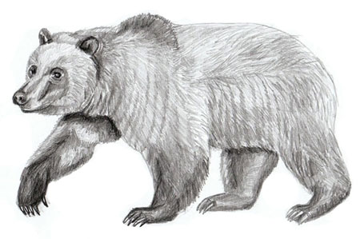

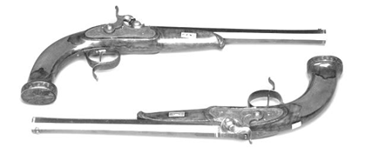

7. Найдите в каждой паре предложений слова, которые состоят из одних и тех же звуков (3 балла.) Аргументируйте свой ответ, записав слова в фонетической транскрипции (3 балла). Всего 6 баллов.
1) Ты румян, как маков цвет, я, как смерть, и тощ, и бледен. – Князь для белочки потом выстроил хрустальный дом, караул к нему приставил и при том дьяка заставил строгий счет орехам весть. (А.С.Пушкин)
2) Лещ лежал в сырой траве между плетей ежевики. (К.Г.Паустовский). – Неуклюжие постройки- клетки <…> лепились к домам, сходясь вверху черепичными крышами так близко, что от неба оставалась лишь узкая щель, и на улице, даже днем, было темно. (Д.С.Мережковский)
3) И тут краб каким-то незаметным боковым, чисто крабьим движением вильнул вбок, где лежала большая плоская зелено-белая глыба. – Кабинет был огромный. чистый, светлый, с высокими окнами на детский парк. (Ю.О.Домбровский)

8. Прочитайте текст. Ответьте на вопросы и выполните задания к нему (32 балла)
11-го мая.
Вчера я приехал в Пятигорск, нанял квартиру на краю города, на самом высоком месте, у подошвы Машука: во время грозы облака будут спускаться до моей кровли. Нынче в пять часов утра, когда я открыл окно, моя комната наполнилась запахом цветов, растущих в скромном палисаднике. Ветки цветущих черешен смотрят мне в окна, и ветер иногда усыпает мой письменный стол их белыми лепестками. Вид с трех сторон у меня чудесный. На запад пятиглавый Бешту синеет, как "последняя туча рассеянной бури"; на север поднимается Машук, как мохнатая персидская шапка, и закрывает всю эту часть небосклона; на восток смотреть веселее: внизу передо мною пестреет чистенький, новенький городок, шумят целебные ключи, шумит разноязычная толпа, - а там, дальше, амфитеатром громоздятся горы все синее и туманнее, а на краю горизонта тянется серебряная цепь снеговых вершин, начинаясь Казбеком и оканчиваясь двуглавым Эльборусом... Весело жить в такой земле! Какое-то отрадное чувство разлито во всех моих жилах. Воздух чист и свеж, как поцелуй ребенка; солнце ярко, небо сине - чего бы, кажется, больше? - зачем тут страсти, желания, сожаления?.. Однако пора. Пойду к Елизаветинскому источнику: там, говорят, утром собирается все водяное общество.

- Назовите героя, написавшего эти строки, автора и произведение, откуда они взяты (2 балла). Строки какого поэта цитирует герой? (1 балл) Как характеризует героя эта дневниковая запись? (2 балла). Всего 5 баллов.
- Определите тип речи (1 балл), аргументируйте свой ответ (1 балл). Докажите, что этот текст относится к художественному стилю (1 балла). Всего 3 балла.
- К какой части речи относятся слова однако, разлито, ярко, туманнее? (2 балла) Аргументируйте свой ответ (4 балла). Всего 6 баллов.
- В тексте встречаются сочетания с предлогом в – во: в пять часов – во время – во всех – в окно. Проведите небольшое лингвистическое исследование, используя и другие примеры с этим предлогом, и сформулируйте правило, когда наблюдается добавление гласного о к предлогу в. Всего 5 баллов.
- Решите кроссворд. Для этого найдите в тексте слова с орфограммами, указанными в задании кроссворда (7 баллов). Слова вписываются в кроссворд в начальной форме.

По горизонтали: 1. Причастие с чередующейся гласной в корне слова. 2. Причастие , в котором две буквы н пишется благодаря наличию приставки на з (с).
По вертикали: 1. Сложное слово, иллюстрирующее правило о написании ь. 2. Прилагательное с одной н в суффиксе. 3. Глагол с приставкой, обозначающей приближение. 4. Относительное прилагательное, которое пишется со строчной буквы благодаря наличию суффикса. 5. Прилагательное с двумя н в суффиксе.

 |  |  |  |  |  |  | 1. |  | 2.
 |  |  |  | 3.
4. |  | 5.
2.

- Составьте стихотворение по метафоре «Литература ХІХ века» (6 баллов). Постарайтесь показать в стихотворении знание авторов, проблематики, литературных направлений и других особенностей литературы ХІХ века.
СОЧИНЕНИЕ ПО МЕТАФОРЕ | ОБРАЗЕЦ
- Состоит из шести метафор-характеристик, расположенных в определённой последовательности.  - Последовательность: цвет, вкус, запах, внешность, звук, качество переживаний.  - Первое слово (словосочетание) каждой строки – название стихотворения. | Зима – белоснежное покрывало,  Зима – сладких мандаринок вкус,  Зима – свежий морозный запах,  Зима – ледяная снежная королева,  Зима – скрипучий снег под ногами,  Зима – чувство праздничного веселья.

ІІІ-й уровень (15 баллов)
9. Выполните анализ поэтического текста (восприятие, истолкование, оценка). Познакомьтесь с предложенным алгоритмом и запишите свои размышления в виде текста. (Всего 15 баллов)
Восприятие:
• Какое впечатление произвело на вас стихотворение? Какие картины возникают в вашем воображении, когда вы читаете стихотворение? Каким настроением проникнуто произведение? Меняется ли оно? Почему? (2 балла)
Истолкование:
• Тема, идея стихотворения. (2 балла)
• Жанр стихотворения. (1 балл)
• Композиция. (1 балл)
• Средства художественной выразительности и их роль в создании того или иного образа, воплощении темы или идеи стихотворения. (4 балла)
• Размер, рифма – формальные средства построения стихотворения, направленные на раскрытие авторского замысла. (2 балла)
Оценка:
• Как раскрылся лирический герой в этом стихотворении? Что можете сказать о его внутреннем мире, чувствах, переживаниях, его отношении к жизни (миру, природе, искусству, любви и т. д. в зависимости от темы стихотворения)? Что открыло стихотворение вам, как изменило ваши представления о мире? (3 балла)
Н. Заболоцкий
О красоте человеческих лиц
Есть лица, подобные пышным порталам,
Где всюду великое чудится в малом.
Есть лица – подобия жалких лачуг,
Где варится печень и мокнет сычуг.
Иные холодные, мертвые лица
Закрыты решетками, словно темница.
Другие – как башни, в которых давно
Никто не живет и не смотрит в окно.
Но малую хижинку знал я когда-то,
Была неказиста она, небогата,
Зато из окошка ее на меня
Струилось дыханье весеннего дня.
Поистине мир и велик и чудесен!
Есть лица – подобья ликующих песен.
Из этих, как солнце, сияющих нот
Составлена песня небесных высот.

IV-й уровень. Творческое задание (30 баллов)
- Напишите эссе на одну из предложенных тем*. Постарайтесь широко представить свой круг чтения. (Всего 30 баллов: содержание – 18, грамотность – 12)
- Совесть – это внутренняя честь. (Шопенгауэр)
- Дума о моём поколении.
- Каков он, герой нашего времени?
- Зло порождает зло. (М.Ю. Лермонтов «Герой нашего времени»)
- Привычка свыше нам дана, замена счастию она. (А.С. Пушкин «Евгений Онегин»)
- Кого ж любить? Кому же верить?.. Трудов напрасно не губя, любите самого себя. (А.С. Пушкин «Евгений Онегин»)

* Объём эссе – до 1,5 страниц.
Максимальное количество баллов – 100.

Ориентировочный план эссе
1. ВСТУПЛЕНИЕ – один абзац
• Используйте «ловушки» для привлечения внимания, такие как: цитата, стихотворение, вопрос, размышление, необычные факты.
• Нет необходимости высказывать в первом предложении основную мысль.
• Избегайте таких фраз, как «Это эссе о ...» или «Я собираюсь поговорить о...».
2. ОСНОВНАЯ ЧАСТЬ – 2-3 абзаца.
• Выражайте свои мысли понятно.
• Подкрепляйте основные идеи фактами, размышлениями, идеями, яркими описаниями, цитатами или другими материалами из литературы, которые интригуют и захватывают внимание читателя.
3. ЗАКЛЮЧЕНИЕ – один абзац.
• Продемонстрируйте вашу позицию относительно затронутой проблемы.
• Сделайте обобщение, которое подытожит изложенное в основной части.

ЗАДАНИЯ IIІ (ОБЛАСТНОГО) ЭТАПА ВСЕУКРАИНСКОЙ ОЛИМПИАДЫ
ПО РУССКОМУ ЯЗЫКУ И ЛИТЕРАТУРЕ
2016-2017 учебный год
Время выполнения – 240 минут
11 класс
I-й уровень. Тестовые задания (Всего 10 баллов)
1. Установите соответствия между словом и его значением (2 балла):
1) лайф-коуч; | а) специалист, который занимается полной организацией различных праздников, корпоративов для частных лиц или групп людей на заказ;
2) Event-менеджер; | б) человек, который наполняет сайты материалами;
3) Интернет-коуч; | в) тренер, личный наставник, который помогает двигаться на пути личностного развития;
4) контент-менеджер; | г) человек, который занимается консультированием или обучением людей «он-лайн».
2. Установите соответствия между словом и способом его образования (2 балла):
1) безвольный; | а) бессуффиксный;
2) человечий; | б) префиксальный;
3) ультрасовременный; | в) суффиксальный;
4) взлет; | г) префиксально-суффиксальный.
3. Установите соответствия: Поэты и Музы Серебряного века (4 балла):
1) Александр Блок; | а) Августа Миклашевская;
2) Николай Гумилев; | б) Любовь Менделеева;
3) Сергей Есенин; | в) Лиля Брик;
4) Владимир Маяковский; | г) Анна Ахматова.
4. Установите последовательность событий в жизни Пьера Безухова (2 балла):
- встреча с Баздеевым;
2) дуэль с Долоховым;
3) знакомство с Платоном Каратаевым;
4) брак с Наташей Ростовой.

ІI-й уровень (Всего 45 баллов)

5. Прочитайте предложенный текст и выполните задания

ЛЕЖИТ НА ЛАДОНИ СЕРЕБРЯНЫЙ ВЕК
Сквозь памяти сито просеются дни.
Зажгутся столетий минувших огни.
Заплещется призрачный месяца чёлн.
О чём я? Да так, ни о чём…
Лежит на ладони серебряный век,
Изысканно-чопорен рифмы побег.
Знакомые лица. Судеб лабиринт.
Лампадка бессменно горит.
Кто горлышко тонко отлил соловьям?
Расплавленной негой курился кальян.
Любили. Страдали. Голгофы. Кресты.
Стихов сребротканых холсты.
Как йодисто пахнет ноябрьский рассвет.
Весь мир распылен и разъят, и раздет.
Серебряный век подставляет плечо.
О чём я? Да так, ни о чём…
Елена Куприянова

  - Объясните художественную роль эпитета изысканно-чопорен. Всего 3 балла.
  - Найдите и выпишите из текста сложные имена прилагательные (2 балла), объясните их правописание (2 балла), определите синтаксическую роль (2 балла). Всего 6 баллов.
  - Выпишите из текста односоставные предложения и определите их вид. Всего 7 баллов.
  - Найдите в тексте 2 примера аллюзий. Раскройте их идейно-художественный смысл. Всего 4 балла.
5) Выпишите из текста четыре примера наиболее понравившихся вам метафор (2 балла). Напишите сочинение по метафорическому выражению «Серебряный век» (6 баллов). Всего 8 баллов.
СОЧИНЕНИЕ ПО МЕТАФОРЕ | ОБРАЗЕЦ
- Состоит из шести метафор-характеристик, расположенных в определённой последовательности.  - Последовательность: цвет, вкус, запах, внешность, звук, качество переживаний.  - Первое слово (словосочетание) каждой строки – название стихотворения. | Зима – белоснежное покрывало,  Зима – сладких мандаринок вкус,  Зима – свежий морозный запах,  Зима – ледяная снежная королева,  Зима – скрипучий снег под ногами,  Зима – чувство праздничного веселья.

6. Выпишите из данных предложений устаревшие слова и выражения, разделите их на историзмы (3 балла) и архаизмы (3 балла). В чём заключается различие этих двух типов устаревших слов (1 балл)? Всего 7 баллов.
1) – Бог с тобою, что ты, Борюшка! Долго ли этак до сумы дойти! … Вместо того, чтобы в дормёзе прикатить, притащился на перекладной, без лакея, чуть пешком не пришёл! А ещё Райский! 2) Сторы у ней были опущены, комнаты накурены. 3) Это был подарок Райского Марфеньке: часы, с эмалевой доской, с её шифром, с цепочкой. 4) – К нам из Москвы переселился Мамыкин, откупщик: у него дочь невеста. 5) – Честь имею рекомендоваться: Марк Волохов, пятнадцатого класса, состоящий под надзором полиции чиновник, невольный здешнего города гражданин! (И.А.Гончаров. Обрыв)

7. Рассмотрите предложенные рисунки, назовите автора и произведение (1 б.); персонажей, с которыми они у вас ассоциируются (3 б.) и аргументируйте свой ответ (3*2=6 б.). Всего 10 баллов
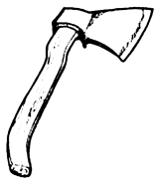

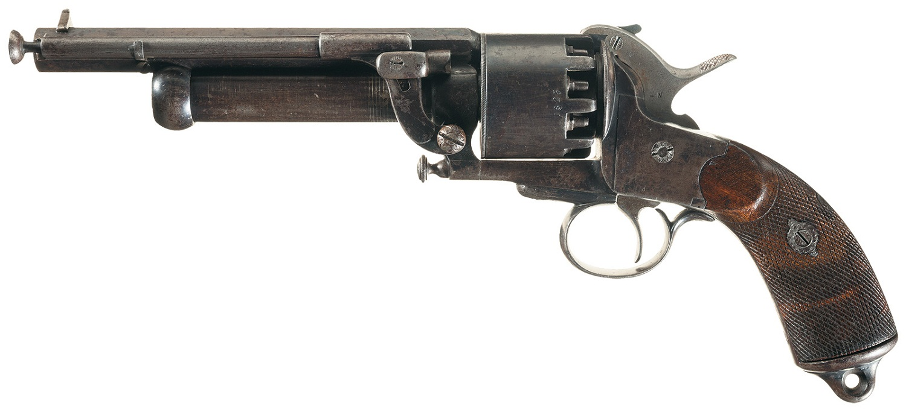

ІІI-й уровень (15 баллов)
8. Выполните анализ поэтического текста (восприятие, истолкование, оценка).
Познакомьтесь с предложенным алгоритмом и запишите свои размышления в виде текста. (Всего 15 баллов)
Восприятие:
• Какое впечатление произвело на вас стихотворение? Выделяется ли оно среди других произведений поэта? Чем? Какие картины возникают в вашем воображении, когда вы читаете стихотворение? Каким настроением проникнуто произведение? Меняется ли оно? Почему? (2 балла)
Истолкование:
• Тема, идея стихотворения. (2 балла)
• Жанр стихотворения. (1 балл)
• Композиция. (1 балл)
• Средства художественной выразительности и их роль в создании того или иного образа, воплощении темы или идеи стихотворения. (4 балла)
• Размер, рифма – формальные средства построения стихотворения, направленные на раскрытие авторского замысла. (2 балла)
Оценка:
• Как раскрылся лирический герой в этом стихотворении? Что можете сказать о его внутреннем мире, чувствах, переживаниях, его отношении к жизни (миру, природе, искусству, любви и т. д. в зависимости от темы стихотворения)? Что открыло стихотворение вам, как изменило ваши представления о мире? (3 балла)

Бессоница, Гомер, тугие паруса
Осип Мандельштам
Бессоница, Гомер. Тугие паруса.
Я список кораблей прочел до середины:
Сей длинный выводок, сей поезд журавлиный,
Что над Элладою когда-то поднялся.

Как журавлиный клин в чужие рубежи, —
На головаx царей божественная пена, —
Куда плывете вы? Когда бы не Элена,
Что Троя вам одна, аxейские мужи?

И море и Гомер — все движется любовью.
Куда же деться мне? И вот Гомер молчит,
И море Черное, витийствуя, шумит
И с страшным гроxотом подxодит к изголовью.

ІV-й уровень (30 баллов)
9. Напишите эссе на одну из предложенных тем*. Постарайтесь широко представить свой круг чтения. (Всего 30 баллов: содержание – 18, грамотность – 12)
- ​ Да, из году в год, изо дня в день, втайне ждешь только одного, ‒ счастливой любовной
встречи… (И. Бунин)
- Нет времени у вдохновенья. (Б. Пастернак)
- ​С кого начинать исправлять мир? С других? Или с себя?.. (А. Солженицын)
- ​ Есть преступления более тяжкие, чем сжигать книги. Одно из них ‒ не читать их. (И. Бродский)
- Дума о моём поколении.
* Объём эссе – до 1,5 страниц.
Максимальное количество баллов – 100.

Ориентировочный план эссе
1. ВСТУПЛЕНИЕ – один абзац
• Используйте «ловушки» для привлечения внимания, такие как: цитата, стихотворение, вопрос, размышление, необычные факты.
• Нет необходимости высказывать в первом предложении основную мысль.
• Избегайте таких фраз, как «Это эссе о ...» или «Я собираюсь поговорить о...».
2. ОСНОВНАЯ ЧАСТЬ – 2-3 абзаца.
• Выражайте свои мысли понятно.
• Подкрепляйте основные идеи фактами, размышлениями, идеями, яркими описаниями, цитатами или другими материалами из литературы, которые интригуют и захватывают внимание читателя.
3. ЗАКЛЮЧЕНИЕ – один абзац.
• Продемонстрируйте вашу позицию относительно затронутой проблемы.
• Сделайте обобщение, которое подытожит изложенное в основной части.

